Приложение 21.
Консультация для родителей

ОБЯЗАННОСТИ И ОТВЕТСТВЕННОСТЬ РОДИТЕЛЕЙ

Родители обязаны:
- обеспечивать и защищать права и интересы своих детей, не причинять вред физическому и психическому здоровью детей, их нравственному развитию;
- воспитывать детей, исключая жестокое, грубое, унижающее человеческое достоинство обращение, оскорбление или их эксплуатацию;
- обеспечить детям до 15 лет получение основного общего образования; выполнять Устав образовательного учреждения; не допускать неоправданного вмешательства в работу преподавателей по вопросам, которые по своему характеру входят в круг профессиональных обязанностей учителя;
- обеспечивать в пределах своих способностей и финансовых возможностей условия жизни, необходимые для нормального развития ребенка; содержать своих несовершеннолетних детей.

Родители могут быть по суду лишены родительских прав, если они:
- уклоняются от выполнения обязанностей родителей, в том числе при злостном уклонении от уплаты алиментов;
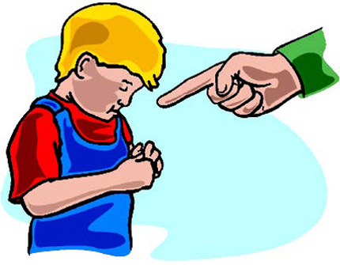
- злоупотребляют родительскими правами;
- жестоко обращаются с детьми, в том числе осуществляют психическое и физическое насилие, покушаются на половую неприкосновенность;
- совершили преступление против жизни или здоровья своих детей либо против жизни или здоровья супруга.
Лишение родительских прав не освобождает родителей от обязанностей по содержанию ребенка. Родители, лишенные родительских прав или ограниченные в правах, теряют права, основанные на факте родства с ребенком, а также право на льготы и государственные пособия, установленные для граждан, имеющих детей.

Консультация для родителей

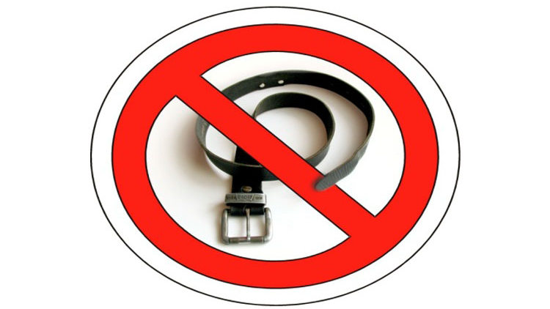
Бить или не бить своего ребенка?
Изучение психологами малолетних преступников и закоренелых рецидивистов показало, что преобладающее их большинство в детстве страдало от недостатка любви, а не от недостатка наказаний. Сегодня научное воспитание ребенка подразумевает полный отказ не только от физического, но и от психологического наказания в пользу диалога на равных.
Вы долго, спокойно и разумно пытаетесь показать ребенку, что он сделал “плохо”, а он не понимает. И тогда вы, исчерпав весь запас своих педагогических способностей, решаетесь прибегнуть к наказанию.
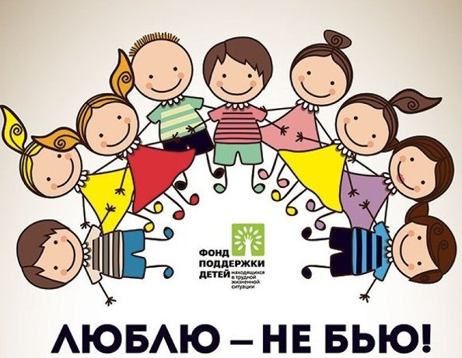
Остановитесь! Ведь пока вы общаетесь с ним “по-хорошему”, и ваши отношения остаются хорошими. Ребенок искренне пытается понять вас, уважает ваш авторитет и испытывает чувство гордости, что вы общаетесь с ним, как с равным. А если он все же “не понял” своей вины, наказание не поможет. Видите ли, родители, которые ежедневно наказывают своих детей даже за незначительные проступки, так же бессильно разводят руками со словами “он не понимает”.
Систематические наказания не выполняют никакой воспитательной функции: это лишь акт насилия, вызывающий в ребенке только страх, ненависть и абсолютное непонимание.
Чего бы вы ни добивались, получите один и тот же результат: не устранение причины, а увиливание от следствия (наказания). То есть вранье, замкнутость, недоверие, когда откровенность с родителями вместо облегчения и конкретной помощи приносит только порицание и дополнительные неприятности.
Многие ли девушки доверили матерям свои “женские” проблемы? Многие ли парни обратились к отцам, столкнувшись с уличными неприятностями? Нет. Проще сделать аборт, “лишь бы мать не узнала”. Или увязнуть в криминале, “а то отец узнает – прибьет”. А что будет потом? Малодушие, апатия, безынициативность, жестокость. И подсознательное копирование своего детства в воспитании собственных детей.

ТВОЙ  ВОЗРАСТ - ТВОИ ПРАВА!  Только родившись, человек приобретает по закону способность иметь права и нести обязанности - конституционные, семейные, гражданские, трудовые и т.д. Однако их реальное осуществление возможно лишь по мере взросления ребенка. С каждым годом объем твоей дееспособности (способности своими действиями приобретать и осуществлять права, создавать для себя обязанности и исполнять их) увеличивается. И так же, как сосуд наполняется жидкостью до верха, так и дееспособность становится полной к 18 годам и ты становишься совершеннолетним.  Возраст: от 6 лет до 14 лет.  Тебя называют: малолетний ребенок.  Твоя дееспособность:  у тебя частичная дееспособность, то есть ты можешь совершать не все сделки, а только те, которые необходимы тебе каждый день, - мелкие бытовые сделки. Это означает, что ты можешь покупать в магазине любые продукты, канцелярские товар, иные вещи и предметы. Также ты можешь совершать сделки, направленные на получение выгоды, не требующие нотариального удостоверения либо государственной регистрации. В случае, если ты не можешь заключить сделку, от твоего имени могут выступить родители, усыновители или опекуны. | Тебе 6 лет:  С 6 лет 6 месяцев ты вправе посещать школу (по заявлению родителей и с разрешения учредителя образовательного учреждения ты можешь начать обучение в более раннем возрасте).  Ты вправе самостоятельно заключать  -мелкие бытовые сделки;  -сделки, направленные на безвозмездное получение выгоды, не требующие нотариального удостоверения или государственной регистрации;  -сделки по распоряжению средствами, предоставленными законными представителями.  Тебе 10 лет:  С этого возраста ты:  -даешь согласие на изменение своего имени и фамилии;  -даешь согласие на свое усыновление или передачу в приемную семью, либо на восстановление родительских прав своих родителей;  -Выражаешь свое мнение о том, с кем из родителей, расторгающих брак в суде, ты хотел бы проживать после развода;  -Вправе выражать свое мнение при решении в семье любого вопроса, затрагивающего твои интересы;  -Вправе быть заслушанным в ходе любого судебного или административного разбирательства;  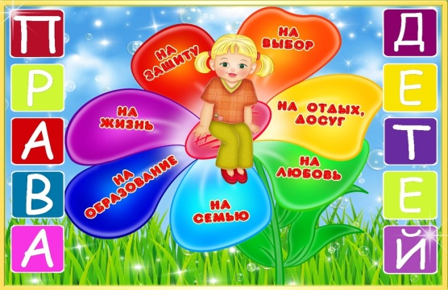  -Можешь вступать в детские общественные объединения. | ТВОЙ  ВОЗРАСТ - ТВОИ ПРАВА!  Только родившись, человек приобретает по закону способность иметь права и нести обязанности - конституционные, семейные, гражданские, трудовые и т.д. Однако их реальное осуществление возможно лишь по мере взросления ребенка. С каждым годом объем твоей дееспособности (способности своими действиями приобретать и осуществлять права, создавать для себя обязанности и исполнять их) увеличивается. И так же, как сосуд наполняется жидкостью до верха, так и дееспособность становится полной к 18 годам и ты становишься совершеннолетним.  Возраст: от 6 лет до 14 лет.  Тебя называют: малолетний ребенок.  Твоя дееспособность:  у тебя частичная дееспособность, то есть ты можешь совершать не все сделки, а только те, которые необходимы тебе каждый день, - мелкие бытовые сделки. Это означает, что ты можешь покупать в магазине любые продукты, канцелярские товар, иные вещи и предметы. Также ты можешь совершать сделки, направленные на получение выгоды, не требующие нотариального удостоверения либо государственной регистрации. В случае, если ты не можешь заключить сделку, от твоего имени могут выступить родители, усыновители или опекуны. | Тебе 6 лет:  С 6 лет 6 месяцев ты вправе посещать школу (по заявлению родителей и с разрешения учредителя образовательного учреждения ты можешь начать обучение в более раннем возрасте).  Ты вправе самостоятельно заключать  -мелкие бытовые сделки;  -сделки, направленные на безвозмездное получение выгоды, не требующие нотариального удостоверения или государственной регистрации;  -сделки по распоряжению средствами, предоставленными законными представителями.  Тебе 10 лет:  С этого возраста ты:  -даешь согласие на изменение своего имени и фамилии;  -даешь согласие на свое усыновление или передачу в приемную семью, либо на восстановление родительских прав своих родителей;  -Выражаешь свое мнение о том, с кем из родителей, расторгающих брак в суде, ты хотел бы проживать после развода;  -Вправе выражать свое мнение при решении в семье любого вопроса, затрагивающего твои интересы;  -Вправе быть заслушанным в ходе любого судебного или административного разбирательства;  -Можешь вступать в детские общественные объединения.
- неправомерное завладение автомобилем либо иным транспортным средством без цели хищения;  - умышленное уничтожение или повреждение имущества при отягчающих обстоятельствах;  - террористический акт; захват заложника;  - заведомо ложное сообщение об акте терроризма;  - хулиганство при отягчающих обстоятельствах; вандализм;  - хищение либо вымогательство оружия, боеприпасов, взрывчатых веществ и взрывчатых устройств;  - хищение либо вымогательство наркотических средств или психотропных веществ;  - приведение в негодность транспортных средств или путей сообщения.  Тебе 15 лет.  Имеешь право заключать трудовой договор для выполнения легкого труда.  Тебе 16 лет.  Ты можешь быть объявлен полностью дееспособным (эмансипирован), если работаешь по трудовому договору, в том числе по контракту, или с согласия родителей занимаешься предпринимательской деятельностью.  Можешь быть членом кооператива.  Имеешь право на управление мотоциклом и другими мототранспортными средствами.  Имеешь право на заключение трудового договора.  Можешь вступить в брак, но при наличии уважительных причин (беременность, рождение ребенка) и с разрешение органов местного самоуправления.  Помни, что: с этого момента ты подлежишь административной ответственности; несешь уголовную ответственность за любые преступления.  Тебе исполнилось 18 лет!  Поздравляем! Ты теперь совершеннолетний, а это значит, что ты становишься полностью дееспособным и можешь своими действиями приобретать и осуществлять гражданские права, создавать для себя гражданские обязанности и исполнять их. | ТВОЙ  ВОЗРАСТ -  ТВОИ ПРАВА!  Тебе 14 лет.  С этого возраста ты обязан иметь паспорт гражданина Российской Федерации.  С этого возраста ты даешь письменное согласие для выхода из гражданства Российской Федерации вместе с родителями.  Можешь выбирать себе место жительства (с согласия родителей).  С письменного согласия родителей (усыновителей или опекунов) вправе совершать любые сделки  Вправе распоряжаться своим заработком, стипендией и иными доходами.  Можешь осуществлять права автора произведения науки, литературы или искусства, изобретения или иного охраняемого законом результата своей интеллектуальной деятельности.  Имеешь право вносить вклады в кредитные учреждения и распоряжаться ими.  Допускается поступление на работу для выполнения в свободное от учебы время легкого труда (с согласия одного из родителей).  Имеешь право требовать отмены усыновления.  Имеешь право управлять велосипедом при движении по дорогам.  Можешь вступать в молодежные общественные объединения.  Помни, что:  С этого возраста ты самостоятельно несешь имущественную ответственность по совершенным тобой сделкам. Подлежишь уголовной ответственности за некоторые преступления:  - убийство; умышленное причинение тяжкого вреда здоровью;  - умышленное причинение средней тяжести вреда здоровью;  - похищение человека;  - изнасилование; насильственные действия сексуального характера;  - кража; грабеж; разбой; вымогательство; | - неправомерное завладение автомобилем либо иным транспортным средством без цели хищения;  - умышленное уничтожение или повреждение имущества при отягчающих обстоятельствах;  - террористический акт; захват заложника;  - заведомо ложное сообщение об акте терроризма;  - хулиганство при отягчающих обстоятельствах; вандализм;  - хищение либо вымогательство оружия, боеприпасов, взрывчатых веществ и взрывчатых устройств;  - хищение либо вымогательство наркотических средств или психотропных веществ;  - приведение в негодность транспортных средств или путей сообщения.  Тебе 15 лет.  Имеешь право заключать трудовой договор для выполнения легкого труда.  Тебе 16 лет.  Ты можешь быть объявлен полностью дееспособным (эмансипирован), если работаешь по трудовому договору, в том числе по контракту, или с согласия родителей занимаешься предпринимательской деятельностью.  Можешь быть членом кооператива.  Имеешь право на управление мотоциклом и другими мототранспортными средствами.  Имеешь право на заключение трудового договора.  Можешь вступить в брак, но при наличии уважительных причин (беременность, рождение ребенка) и с разрешение органов местного самоуправления.  Помни, что: с этого момента ты подлежишь административной ответственности; несешь уголовную ответственность за любые преступления.  Тебе исполнилось 18 лет!  Поздравляем! Ты теперь совершеннолетний, а это значит, что ты становишься полностью дееспособным и можешь своими действиями приобретать и осуществлять гражданские права, создавать для себя гражданские обязанности и исполнять их. | ТВОЙ  ВОЗРАСТ - ТВОИ ПРАВА!  Тебе 14 лет.  С этого возраста ты обязан иметь паспорт гражданина Российской Федерации.  С этого возраста ты даешь письменное согласие для выхода из гражданства Российской Федерации вместе с родителями.  Можешь выбирать себе место жительства (с согласия родителей).  С письменного согласия родителей (усыновителей или опекунов) вправе совершать любые сделки  Вправе распоряжаться своим заработком, стипендией и иными доходами.  Можешь осуществлять права автора произведения науки, литературы или искусства, изобретения или иного охраняемого законом результата своей интеллектуальной деятельности.  Имеешь право вносить вклады в кредитные учреждения и распоряжаться ими.  Допускается поступление на работу для выполнения в свободное от учебы время легкого труда (с согласия одного из родителей).  Имеешь право требовать отмены усыновления.  Имеешь право управлять велосипедом при движении по дорогам.  Можешь вступать в молодежные общественные объединения.  Помни, что: С этого возраста ты самостоятельно несешь имущественную ответственность по совершенным тобой сделкам.  Подлежишь уголовной ответственности за некоторые преступления:  - убийство; умышленное причинение тяжкого вреда здоровью;  - умышленное причинение средней тяжести вреда здоровью;  - похищение человека;  - изнасилование; насильственные действия сексуального характера;  кража; грабеж; разбой; вымогательство;

Правовой Бюллетень для подростков №4

Подросток и полиция
Необходимо знать!  Уголовная ответственность наступает с 16 лет, а за некоторые виды преступлений - с 14 лет. В этот перечень входят убийство, изнасилование, кража, грабеж, разбой, вымогательство и ряд других преступлений.  За любое административное или уголовное правонарушение тебя поставят на учет в полицию. Об этом инспекторы подразделений по делам несовершеннолетних (ПДН ОМВД) сообщат родителям, в школу и на работу. Тебе всегда помогут родители, учителя, специалисты правозащитных организаций и адвокат.  На улице  Кодекс об административных правонарушениях РФ запрещает находиться в общественных местах в нетрезвом состоянии, распивать спиртные напитки, нецензурно выражаться, шуметь, кричать, то есть нарушать общественный порядок. Подобное поведение является основанием для задержания и наложения штрафа, который придется выплачивать твоим родителям.  Сотрудник полиции может остановить тебя для проверки документов, удостоверяющих личность, если ты подходишь по приметам разыскиваемых лиц. При отсутствии документов, тебя могут задержать и доставить в отдел полиции для установления личности (но не более чем на три часа!). В любом случае сотрудник полиции обязан предъявить служебное удостоверение. | Ни в коем случае не пререкайся и не спорь с полицейским, спокойно отвечай на все вопросы, не нервничай, не вырывайся и не убегай. Помни об уголовной ответственности за оскорбление и применение насилия в отношении представителя власти. При этом как можно быстрее постарайся связаться с родителями или адвокатом.  Помни, если тебе не исполнилось 18 лет, о твоем задержании должны немедленно уведомить родителей.  Дома  Если сотрудник полиции в отсутствие родителей пришел к тебе домой и предложил пройти с ним в отдел для выяснения обстоятельств какого-либо происшествия:  Не открывай дверь. Предложи обратиться к соседям, чтобы разговор происходил в присутствии взрослых.  Когда соседи подойдут, вежливо попроси полицейского предъявить служебное удостоверение. Перепиши его номер. Выясни фамилию, звание, должность сотрудника. Уточни, из какого он отдела полиции. Сотрудник полиции обязан предъявить повестку. В ней должно быть указано, кого, куда, в каком качестве, с какой целью и на какое время вызывают. Если повестки нет, попроси ее прислать. Не соглашайся пройти с сотрудником полиции в отдел без повестки.  В любом случае, немедленно сообщи родителям о визите. Для этого тебе необходимо знать их рабочие и сотовые | телефоны, чтобы при необходимости сообщить им, где ты, и что с тобой.  В полиции  При задержании сотрудники полиции могут оформить беседу с тобой в виде объяснения (опроса) либо допроса. Если тебе еще не исполнилось 18 лет, тебя не имеют права опрашивать или допрашивать без присутствия твоих родителей или адвоката. А если тебе не исполнилось 14 лет, в ходе допроса обязательно должен присутствовать учитель.  Запомни, а лучше постарайся записать данные всех лиц, что находились рядом с тобой во время пребывания в правоохранительных органах.  Если тебя задержали на три часа и перед тем, как выпустить, предлагают подписать какие-либо документы без присутствия твоих законных представителей, ни в коем случае не соглашайся.  Если все-таки тебя заставили что-либо подписать, обязательно тщательно ознакомься с этими документами, не оставляй пустых граф (поставь в незаполненных местах прочерки) и как только встретишь своих родителей, преподавателей или адвоката, немедленно сообщи, что именно ты подписал.  Если работники правоохранительных органов в отношении тебя применили физическое насилие, ты должен незамедлительно рассказать об этом родителям.

